我们用一个名为Field的类来表示 成员属性

Class中提供了以下方法来获取Class中的成员属性

①获取全部的成员属性（包括继承来的）
——只能获得public的

②获取指定名字的成员属性（包括继承来的）
——本类中属性public，private都行
——继承来的属性只能public

③获得本类中的全部成员属性（不包括继承的）
——public，private，protected，default都可以

④获得本类中的指定名字的成员属性（不包括继承的）
——public，private，protected，default都可以

！！注意，我们虽然可以得到本类中的private属性成员所代表的Field实例对象，但是我们无法对这个Field实例对象进行访问
如果进行访问——报错，错误信息如下
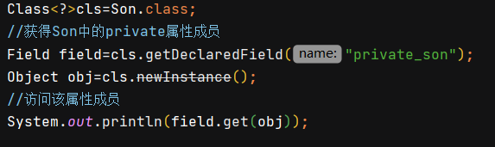
错误信息：
Exception in thread “main” java.lang.IllegalAccessException:class test cannot access a member of class Son with modifiers “private”

我们获得Filed实例对象后，可以使用Field中提供的方法

①获得属性值

②设置属性值

！！注意，这些这两个方法只能够访问非private属性成员的Field实例对象

那我们该如何访问private属性成员的Field实例对象呢？
要利用下面这个方法

③设置 private属性成员的Field实例对象的访问权限

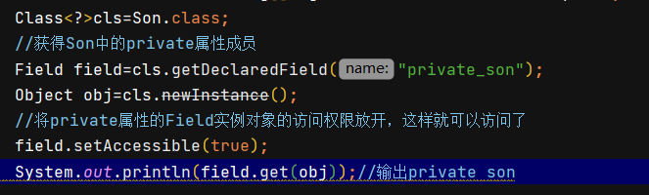

④获得属性成员的类型
